2019级新生适应团体辅导活动圆满完成

为了使新生更快的适应大学生活，我校学生心理健康教育咨询中心招募教育学院应用心理学专业的75名学生志愿者，在军训期间对全体参训新生进行了一次团体辅导。

2019年9月6日下午，倪晓昉、张梦洁和杨嵩三位老师对本次承担团体辅导工作的75名学生志愿者进行培训，这是一次很好的实践机会，同学们都主动学习、积极配合，老师们的讲授也都专业细致，解答了学生们提出的诸多问题。

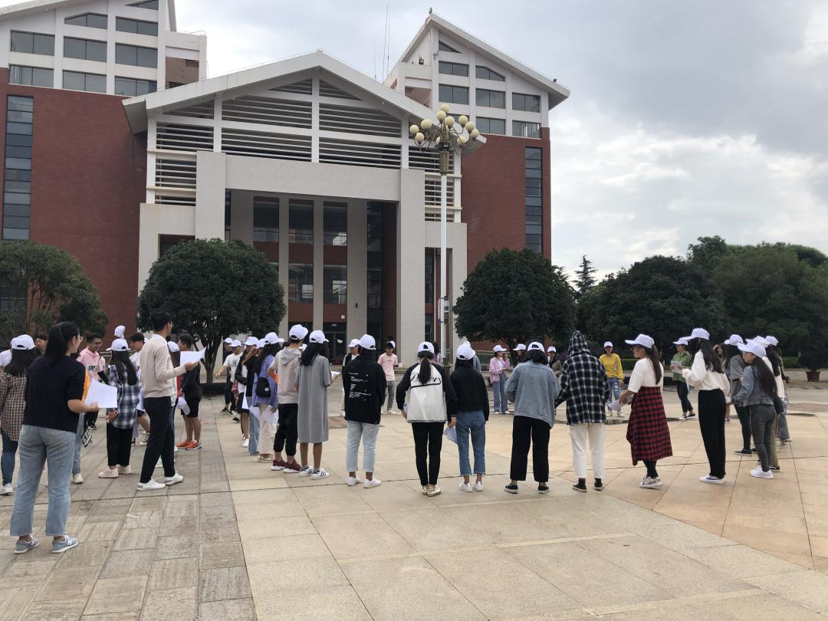

在9月7日下午，我们正式开始了此次团体辅导，每个志愿者对应一个排的新生，由军训教官带队到空旷的地方。本次团体辅导活动共分为四个阶段，分别是：

一、热身阶段

“刮大风”活动，营造了融洽的团体气氛，帮助新生们学会求同存异

“无家可归”活动，促进了新生之间的非语言互动，大家在一起就是一个家

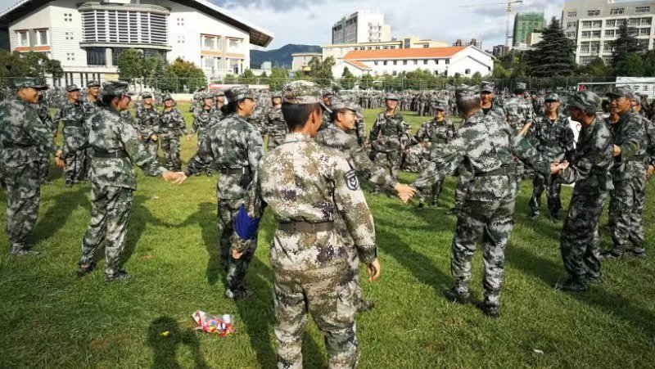

二、相识阶段

“微笑握手”活动，扩大了新生们的相识范围。

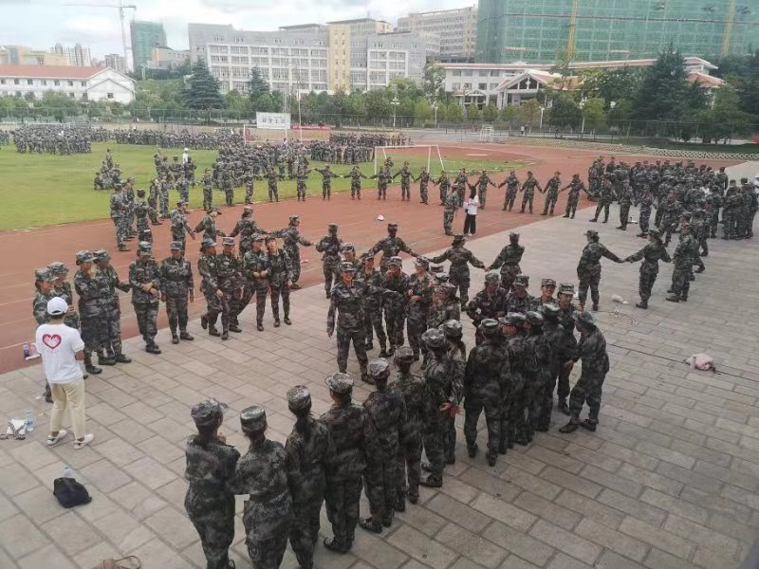

三、团队建设阶段

“缺一不可”活动，让每个新生认识自己在团队中的位置，训练成员们合理分配和利用资源的能力。

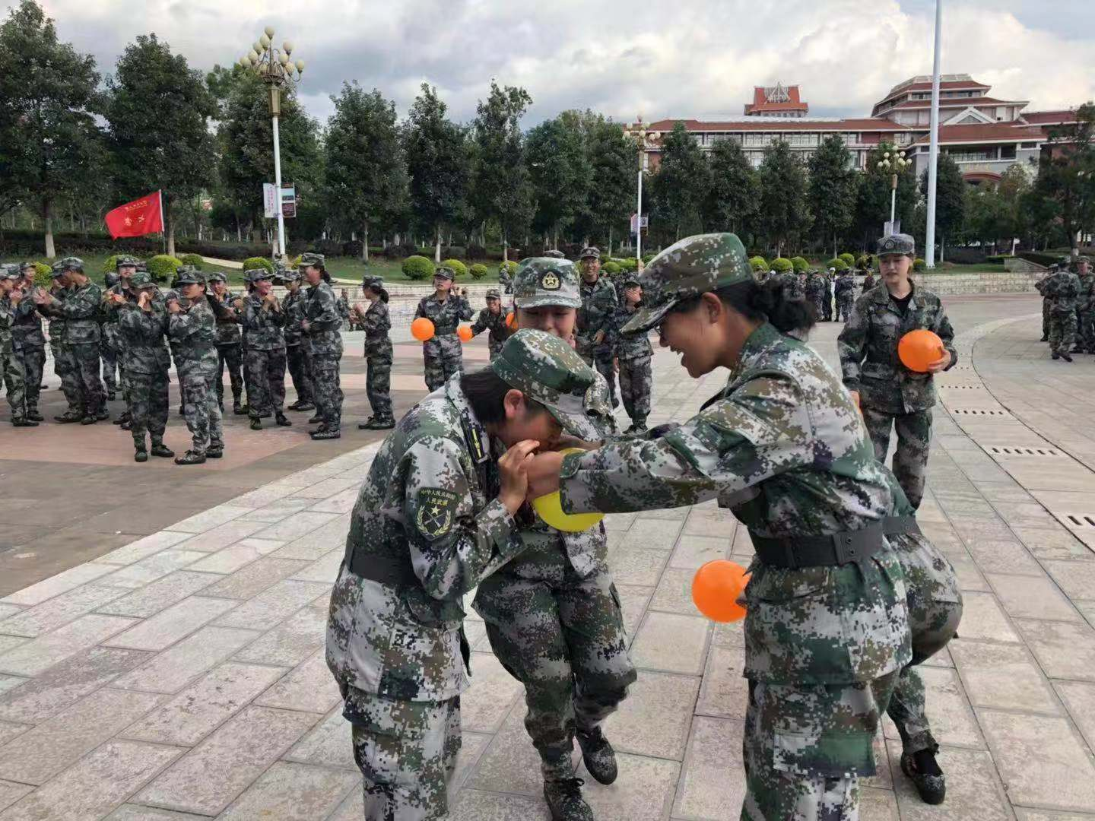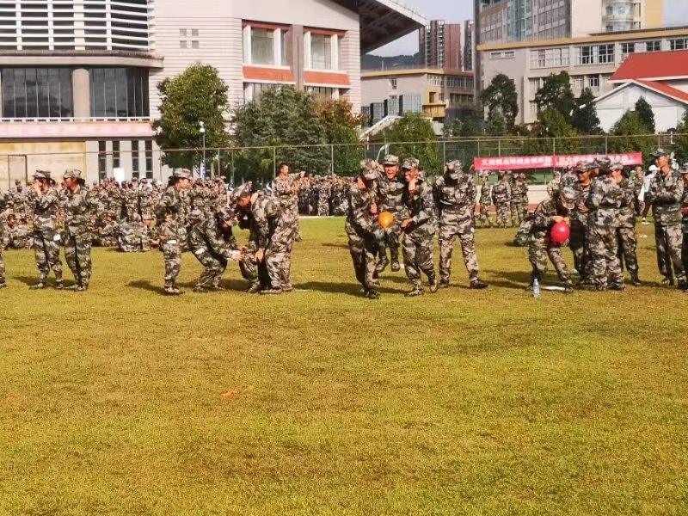

四、结束阶段

“大学生活三个最”活动，加深了新生们彼此认识，进一步和团体成员交流大学生活规划。

“认识你真好”活动，让新生们在放松、温暖的氛围中结束本次团体辅导。

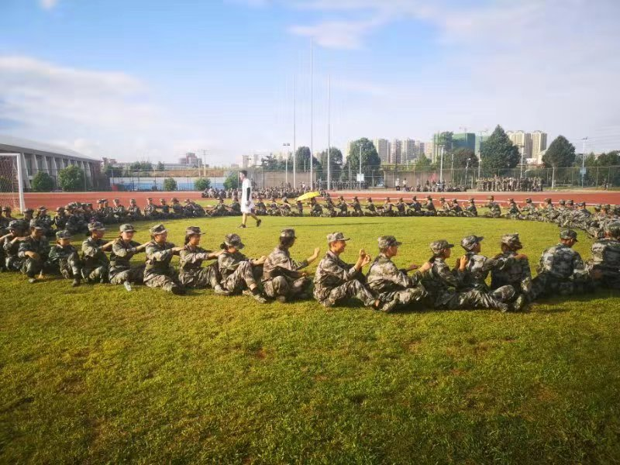

本次新生团体辅导圆满结束，通过活动及分享，协助团体成员彼此相识，加深团体成员了解，建立互相信任，形成班级集体意识，为个人和班级的协调发展打下了基础。

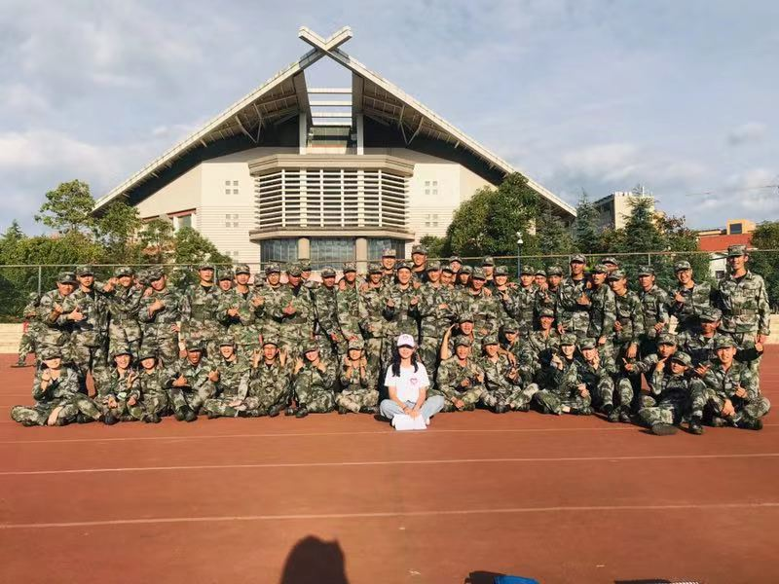

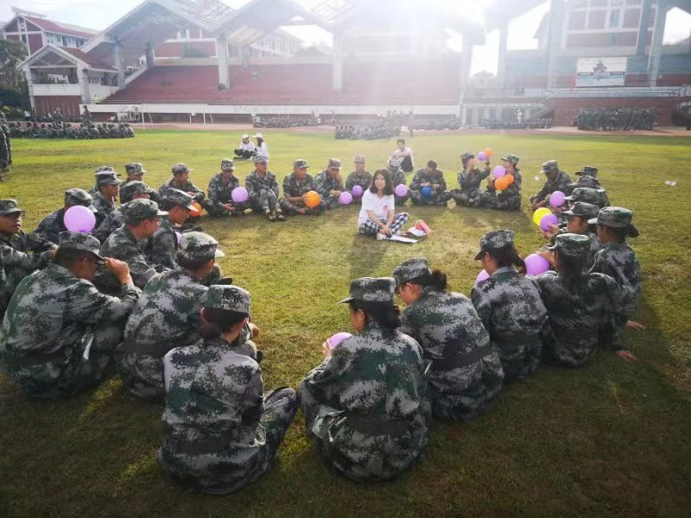

撰稿：张雨

审稿：倪晓昉